学习指南
一、学习内容
1.解放区的土地改革。
2.《中华人民共和国土地改革法》的实施
二、学习目标
1.结合解放区土地改革政策的实施，分析解放战争胜利的原因。
2.了解《中华人民共和国土地改革法》的内容及影响
三、学习任务
任务一：
梳理不同时期的土地改革政策
时期 | 政策
土地革命时期 | 打土豪，分田地
抗日战争时期 | 实行地主减租减息，农民交租交息的土地政策。
解放战争时期
新中国成立初期

任务二：
通过学习微课，分析解放区土地改革所产生的影响

四、课后练习
1．1947年，中国共产党召开全国土地会议，颁布（ ）
A．《中华人民共和国土地改革法》
B．《中华人民共和国经济法》
C．《家庭联产承包责任制》
D．《中国土地法大纲》
2．据资料统计：人民解放战争时期，山东解放区共有96万人参军，此外还有民兵71万人，承担过运输等任务的民工超过1000万人次。这说明人民解放战争取得胜利的可靠保证是（ ）
A．人民群众的支持
B．解放军战略战术正确
C．解放军作战英勇
D．国民党军队士气低下
3.《中华人民共和国土地改革法》颁布之后，人们通过创作的版画、诗歌等艺术形式加强了对该法律的宣传，有利于土地改革政策在民众中的普及和推行，下面这幅画就是一个生动的例子。
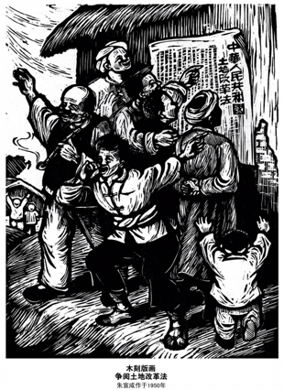
今年是《中华人民共和国土地改革法》颁布70周年，请你设计一枚纪念邮票或一张宣传画、一张漫画、一枚纪念币。要求：主题鲜明，图案美观，文字说明能清晰表达设计意图。
文字说明：
图案：

